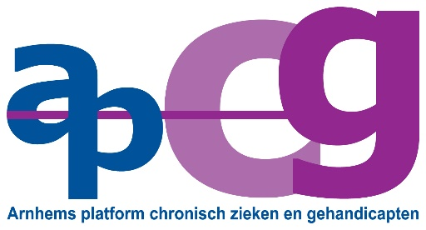
Het Arnhems Platform Chronisch Zieken en Gehandicapten (Apcg) behartigt de collectieve belangen van Arnhemmers met een beperking: mensen met een fysieke, zintuiglijke en (licht) verstandelijke beperking, mensen met een chronische ziekte, en mensen met een psychische kwetsbaarheid. Het Apcg streeft naar toegankelijk en een inclusief Arnhem.
Het Apcg inventariseert signalen van inwoners met een beperking over het wonen in de wijk en de participatie in de samenleving, en voert hierover overleg met de gemeente en met andere organisaties.
Belangenbehartiging vindt ook plaats door het geven van voorlichting en het verbeteren van de beeldvorming en acceptatie van mensen met een beperking.
Het Apcg is een vrijwilligersorganisatie, van vrijwilligers met en zonder beperking, en een klein professioneel bureau ter ondersteuning.

Wij zijn per 1 maart 2026 op zoek naar:

Projectmedewerker toegankelijkheid
20-24 uur per week

Functieomschrijving
De projectmedewerker gaat zich inzetten voor werkzaamheden gericht op het verbeteren van de toegankelijkheid in Arnhem en heeft een belangrijke rol in het werven van ervaringsdeskundigen. Hierin werk je veel samen met de beleidsmedewerker toegankelijkheid van het Apcg.
We zoeken iemand die goed kan zien wat er moet gebeuren en van aanpakken houdt. Je stapt makkelijk op mensen af, legt snel contact, en je kunt tegen een stootje.

Werkzaamheden
- Het schouwen van evenementen en openbare ruimte op de toegankelijkheid
- Het bijhouden en uitbreiden van Arnhemse locaties in de Hoge Nood app
- Schouwen voor het toegankelijkheidsfonds en het maken van rapportages hiervan
- Het werven en begeleiden van onze jongste belangenbehartigers: de kinder- en jongerenambassadeurs. Met hen plan je activiteiten gericht op het beter kunnen meedoen van kinderen en jongeren met een beperking.
- Communicatie van de werkzaamheden van de organisatie via sociale media

Competenties
- Georganiseerd, goed in overzicht houden wanneer er veel tegelijk moet gebeuren
- Zelfstandig kunnen werken
- Niet bang om de telefoon te pakken
- Handig met sociale media

Kennis en ervaring
- MBO werk- en denkniveau
- Enige ervaring in het werken met vrijwilligers.
- Kennis over toegankelijkheid is een pré.
- Affiniteit met de achterban (afkomstig uit of ervaring met is een pré)

Wij bieden
Een afwisselende baan en een informele werksfeer. Het betreft een dienstverband van 20-24 per week, waarbij de werkzaamheden verspreid worden over meerdere dagdelen per week. Soms ook in het weekend.
Het gaat om een functie in schaal 6 van de CAO Sociaal Werk. Het salaris is in overleg en afhankelijk van kennis en ervaring, tussen minimaal € 2870 en maximaal € 4285 bruto per maand bij een fulltime dienstverband (36 uur).
Het gaat om een aanstelling voor de periode van 1 jaar.

Informatie en reageren
Voor meer informatie over deze functie kun je contact opnemen met het bureau van het Apcg, tel 026-3894488. Wij zijn op maandag en donderdag tussen 09.30 en 12.00 uur rechtstreeks telefonisch bereikbaar. Je kunt ook een bericht inspreken of een email sturen.
Tussen 24 december 2025 en 5 januari 2026 zijn we gesloten. Uiteraard kan een mail sturen of voicemail inspreken wel. Dan nemen wij vanaf 5 januari zo snel mogelijk contact op.

Ben je geïnteresseerd in deze functie, dan nodigen we je uit om uiterlijk woensdag 14 januari 2026 te reageren.
Je sollicitatiebrief en CV kun je mailen naar info@apcg.nl.
Het eerste gesprek vindt plaats op maandag 19 januari, een eventueel tweede gesprek wordt gepland op donderdag 22 januari.

Apcg streeft naar een inclusieve samenleving en wil dat ook in de samenstelling van het personeelsbestand weerspiegelen. Kandidaten met een beperking nodigen we nadrukkelijk uit om te solliciteren.

